Sahand Khodabandehloo
sahandkh@kth.se
Kungliga Tekniska Högskolan
KTH Royal Institute of Technology
2023-01-22
KVALITET OCH REGELVERK FÖR MEDICINTEKNISKA PRODUKTER
HL1215 VT23-1

Kursansvarig:
Fernando Seoane
E-post: fernando.seoane@ki.se
Grupparbete koordinator:
Gösta Hellström
E-post: gosta.hellstrom@ki.se
Föreläsare:
Heikki Teriö
E-Post: heikki.terio@sll.se

Kursens Lärandemål
Syftet är att den som planerar att arbeta i den medicintekniska branschen ska få tillräcklig kännedom om regelverket kring medicintekniska produkter och de metoder som används för att säkerställa regelverkets krav. Syftet är även att kritiskt granska och beskriva ämnesområdet i en rapport. Målsättningen efter fullgjord kurs är att studenten ska kunna:
- Förklara och sammanfatta regelverket för medicintekniska produkter.

- Förklara och sammanfatta kvalitetsarbete och kvalitetssystem i företag och sjukvård.

- Diskutera och värdera utformning och praktisk tillämpning av regelverket för medicintekniska produkter och relatera detta till olika aktörer.

- Sammanfatta inhämtade kunskaper och slutsatser i en skriftlig rapport (Examination).

Föreläsning 1. Måndag 22 januari 2023 kl. 13.00 – 15:00

PROJEKTARBETE
Grupparbete (fyra personer per grupp). Instruktioner finns i Canvas (28:e Maj). Seminarium att skriva teknisk uppsätt 10:e februari.
Problemformulering: Vad bör man känna till för att kunna vara verksam i den medicintekniska branschen och hantera medicintekniska produkter?
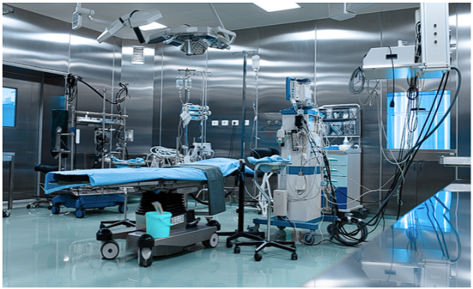

FÖRELÄSNING 1
Datum: måndag 23 januari kl. 13:00-15:00

Introduktionsföreläsning till medicinskteknisk verksamhet, kvalitet och regelverk (kurs HL2015).
Föreläsningsbilder
P1 Radio inspelning
Vad behöver man veta för att jobba i den här branschen? Läkare/Kund? Patient/Kund? Vad behöver veta för att veta för att arbeta inom medicinteknik på riktigt? Utöver vetenskap och teknik, krävs regelverk samt kvalitet och säkerhet för ett hållbart och säkert arbete.

FÖRELÄSNING 2
Datum: måndag 23 januari kl. 13:00-15:00
Föreläsning inom medicinsktekniska regelverket.
Föreläsningsbilder

Styrning och ansvar
Löf regionernas ömsesidiga försäkringsbolag
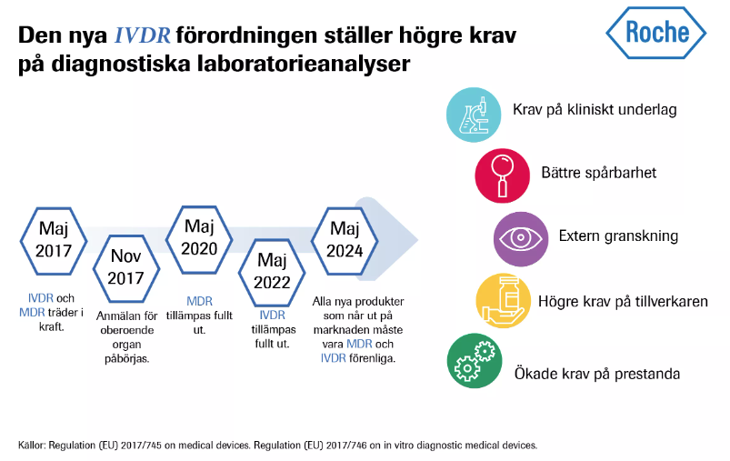
https://diagnostics.roche.com/se/sv/diagnostik-i-praktiken/striktare-regelverk-kring-in-vitro-diagnostik.html

Projektuppgift

Definitioner av begrepp och termer
Medicinteknisk produkt
En medicinteknisk produkt, enligt regelverket MDR, definieras som …
Krav? Kvalificering?
Egentillverkning
En medicinteknisk produkt (inklusive IVD-produkter) som är egentillverkad är konstruerad och tillverkad av en hälso- och sjukvårdsinstitution, avsedd att användas endast i den egna verksamheten, där vårdgivaren därmed bär tillverkaransvaret. Även modifierade eller flera medicinska produkter som har kombinerats på ett nytt sätt utanför sin avsedda användning räknas som egentillverkade [4].
Specialanpassning
Specialanpassade medicintekniska produkter [4]
Specialanpassade, egentillverkade
In vitro-diagnostik (IVD)
I motsats till in vivo-tester, som utförs i själva kroppen, utför medicinska produkter för in vitro-diagnostik, eller IVD (eng. in vitro-diagnostics), tester på biologiska prover (utanför en levande organism), såsom isolerade vävnader, organ eller celler, för att fastställa statusen för en persons hälsa [8].
CE-märkning
En CE-märkning (av franska Comformité Européenne) är ett produktmärke inom Europeiska unionen som avser att produkten uppfyller grundläggande hälso-, miljö- eller säkerhetskrav i gällande EU-direktiv eller harmoniserade europeiska standarder för att kunna säljas på den inre marknaden [1].
3.3 Den medicintekniska lagstiftningen
“Den medicintekniska lagstiftningen är en produktsäkerhetslagstiftning” [13].

Harmoniserade regelverk: MDR- och IVDR-förordningen
Det nya, internationellt erkända regelverket kompletteras av nationella regler, förordningar, föreskrifter, riktlinjer, etc. utarbetade för medicintekniska produkter. När det gäller reglering av medicintekniska produkter, innebär detta att regelverk på flera nivåer måste beaktas, där alla nivåer är lika gällande och måste följas [16].
De medicintekniska produkter som har tillverkats eller tagits i bruk före 26 maj 2021 och som används inom vården eller av andra användare kan fortsätta att användas som vanligt under den livslängd som tillverkare har definierat för produkterna [19].
Krav på ledningssystem
En stor skillnad i MDR jämfört med tidigare gällande EU-direktiv för medicintekniska produkter är det nu uttryckliga kravet på ledningssystem, såväl avseende kvalitet som tillverkning och utveckling av produkter. De mest självklara ledningssystemen för tillverkare av medicintekniska produkter är ISO 13485 och ISO 14971 som gäller specifikt för medicinteknik, men även det klassiska kvalitetsledningssystemet ISO 9001 är relevant [20].
Tillverkning av medicintekniska produkter
Ansvaret för att det medicintekniska regelverket följs och att det ska få avsedd verkan ligger i huvudsak hos tillverkarna [13].
Vägledning för tillverkare av medicintekniska produkter i klass I
Introduktion
En tillverkare av klass I-produkter som släpper ut produkterna på den europeiska marknaden i sitt eget namn måste säkerställa att produkterna uppfyller kraven i lagen (1993:584) om medicintekniska produkter och Läkemedelsverkets föreskrifter (LVFS 2003:11) om medicintekniska produkter.
Tillverkare som inte har ett registrerat företag i den Europeiska gemenskapen måste utse en auktoriserad representant som kan företräda dem inom gemenskapen. Detta säkerställer att myndigheterna har en fysisk person som de kan kontakta i frågor rörande produkterns överensstämmelse med lagen och föreskrifterna.
Alla medicintekniska produkter måste uppfylla de väsentliga krav som anges i bilaga 1 LVFS 2003:11 i syfte att upprätthålla en hög hälso- och säkerhetsnivå för patienter, användare och andra. Genom CE-märkningen intygar tillverkaren att produkterna överensstämmer med kraven i föreskrifterna.
Tillverkaren måste följa det förfarande som anges i bilaga 7 LVFS 2003:11 och utfärda en EG-försäkran om överensstämmelse för produkterna innan de släpps ut på marknaden.

Krav gällande egentillverkning, underhåll, modifiering, etc.
Släppa ut klass I-produkter på marknaden nödvändiga steg (sida 7 av 15)

CE-märkning
CE-märkning innebär att tillverkaren har tillverkaransvaret [22].

Anmält organ (eng. Notified Body) + Marknadsföring
CE-märkning sker på tillverkarens eget strikta ansvar enligt leverantörsförsäkran. Företag som CE-märker sina produkter är övervakade av opartiska organ, så kallade anmälda organ. Om produkten är en högriskprodukt måste produktkontrollen genomföras av ett anmält organ för bekräftelse på att produkten är i överensstämmelse med kraven. CE-märkta produkter kan utan hinder marknadsföras inom EU [1].

Intertek
Intertek Medical Notified Body (IMNB) är ett anmält organ (Notified Body) under MDR 2017/745 som, efter mottagande av ansökningar om certifiering enligt MDR, granskar och certifierar medicintekniska produkter enligt direktivets krav för CE-märkning.
Ansökningsprocessen finns beskrivet i ett dokument på deras hemsida.
Marknadstillträde inom EU [21].

Lagar gällande CE-märkning
Det är tillverkaren som bär tillverkaransvaret att de grundläggande kraven för gällande direktiv och förordningar har följts. Detta innebär principiellt att tillverkaren är ansvarig för alla negativa händelser (skador, fel, etc) som orsakas av den CE-märkta produkten, under förutsättning att användaren följt instruktionerna [2].
Kravet på CE-märkning. CE-märkning är i andra sammanhang valfri och en stämpel för att visa att tillämpliga regelverk följs. I fråga om medicintekniska produkter är märkningen dock obligatorisk och visar även att produkten uppfyller alla relevanta säkerhetskrav. Tillverkaren ska märka antingen produkten som sådan, eller förpackningen till den, så att CE-märkningen är “synlig, läsbar och outplånlig”. Även informationen som produkten kommer med, till exempel bruksanvisning, ska innehålla CE-märkningen [20].
Alla medicintekniska produkter som inte är specialanpassade, egentillverkade eller avsedda för klinisk prövning ska vara CE-märkta för att få släppas ut på marknaden [22].

Egentillverkade medicintekniska produkter
All egentillverkning regleras på EU-nivå enligt villkoren i artikel 5.5 i förordning (EU) 2017/745 om medicintekniska produkter och förordning (EU) 2017/746 om medicintekniska produkter för in vitro-diagnostik (MDR respektive IVDR-förordningen) [4][5].
För egentillverkade medicintekniska produkter, inklusive IVD-produkter, som tagits i bruk efter den 26 maj 2021 och 26 maj 2022, i samband med ikraftträdandet av MDR respektive IVDR, ska information om egentillverkning lämnas till Inspektionen för vård och omsorg (IVO), enligt 4 kap. 2 § i Läkemedelsverkets föreskrifter HSLF-FS 2021:32 om kompletterande bestämmelser till EU:s forordning om medicintekniska produkter. Detta är en ytterligare nationell reglering gällande egentillverkning [14][6][23].
Egentillverkade produkter enligt MDR
Modifiering av produkter
Det finns inget lagligt stöd i MDR eller nationella regelverk för att använda medicintekniska produkter, inklusive IVD-produkter, utanför tillverkarens instruktioner eller avsedda ändamål. Detta framgår av Socialstyrelsens föreskrifter HSLF-FS 2021:52. Det finns alltså inte utrymme för så kallad “off label”-användning av medicintekniska produkter. Därför behöver en hälso- och sjukvårdsinstutition som avser att använda en medicinteknisk produkt utanför tillverkarens anvisningar eller avsedda ändamål åta sig tillverkaransvaret på ett sätt som är tillämpligt för produkterna.
Krav på tillverkning och produkter
Krav på säkerhet och prestanda
Krav att lämna information
Tillsynansvar
Regelverk

Unapproved use of an approved drug is often called “off-label” use. This term can mean that the drug is: Used for a disease or medical condition that it is not approved to treat, such as when chemotherapy is approved to treat one type of cancer, but healthcare providers use it to treat a different type of cancer.

Användning av medicintekniska produkter
Alla vårdgivare som använder medicintekniska produkter i sin verksamhet måste försäkra sig om att användningen är säker och ändamålsenlig utifrån bland annat hälso- och sjukvårdslagen (2017:30) och patientsäkerhetslagen (2010:659). Mer detaljerade bestämmelser finns framförallt i Socialstyrelsens föreskrifter (HSLF-FS 2021:52) om användning av medicintekniska produkter i hälso- och sjukvården [9].
Förordningen (EU) 2017/745 om medicintekniska produkter (MDR) är ett produktregelverk, men det omfattar även skyldigheter för vårdgivare att informera patienter om implantat (artikel 18.2) samt skyldigheter att lagra UDI (artikel 27.9) [9].
Om en negativ händelse eller ett tillbud sker vid användning av en medicinteknisk produkt, ska detta anmälas i enlighet med HSLF-FS 2021:52. Samma händelse kan i vissa fall innebära att det även finns en skyldighet fär vårdgivaren att göra en anmälan enligt 3 kap. 5 § PSL (lex Maria) [9].
Socialstyrelsens föreskrifter HSLF-FS 2021:52 om användning av medicintekniska produkter i hälso- och sjukvården syftar till en säker användning av medicintekniska produkter inom vård och omsorg samt tillämpas för informationssystem som är anslutna till medicintekniska produkter och för särskild behörighet att förskriva förbrukningsartiklar inom ramen för läkemedelsförmånerna [13].
Vad omfattas inte?
Risker med att inte följa regelverk
En tillverkare som inte efterlever kraven i MDR och IVDR riskerar att få sina produkter förbjudna och att drabbas av sanktionsavgift på upp till 100 000 000 kronor (eller 10 000 000 kronor för offentliga aktörer). Observera att sanktionsavgifterna för icke-efterlevnad framför allt tar sikte på tillverkaren av medicintekniska produkter men att MDR ålägger även andra aktörer för flertalet skyldigheter [20].
En riskklassificering bör genomföras av en produkt om på vilken MDR är tilllämplig. De fyra kategorierna sträcker sig från produkter med låg risk (klass I), dvs nästan ingen risk för patientsäkerheten, till produkter med hög risk (klass III), dvs produkter som är viktiga för patienthälsa eller för att bibehålla patientens liv. Av naturliga skäl är kraven mer omfattande på produkter med högre riskklassificering än på produkter av en lägre risk [20].

Harmoniserade standarder.
Krav på styrda processer:
Kvalitetsledningssystem ISO 13485
Riskhantering ISO 14971
MDSW Lifecycle process IEC 62304
Usability process IEC 62366
Klinisk utvärdering ISO 14155

Krav på produktuppföljning:
Plan för underhåll
ändringshantering
uppgraderingar
virusskydd
Reklamationshantering
Rapportering av olyckor och tillbud
Support till kund enligt ISO 80001

DISKUSSION
Förändringarna av den gemensamma EU-lagstiftningen, genom ikraftträdandet av MDR- och IVDR-förordningarna, ställer ökade och tydligare krav på tillverkning och användning av medicintekniska produkter (inklusive IVD-produkter) i syfte att öka den kliniska säkerheten och kvaliteten samt effektivisera den europeiska medicinteknikmarknaden [14].

Samspel mellan patienter/kunder, tillverkare och regelverk - både rättigheter och skyldigheter.

Samspel mellan tillverkare och användare: kombination av såväl ansvar, rättigheter och skyldigheter som krav och kontroll gällande medicintekniska produkter.

https://europa.eu/youreurope/business/product-requirements/compliance/index_sv.htm#Manufacturer
kontrollera regelverk (CE-märkning, harmoniserade standarder, etc.)
ta fram teknisk dokumentation som krävs (produktbeskrivning, bruksanvisning, etc.)
språkkrav, läsbarbarhet, tydlighet (synlig för användaren)

https://www.indeed.com/career-advice/career-development/customer-requirements
Kvalitet, prestanda och effektivitet
Funktionalitet
Tillförlitlighet
Hållbarhet
Transparens (kunden vet vad den förväntar sig vid köp av vara eller tjänst)
Bekvämlighet - för att spara tid och ansträngning
Säkerhet
Kompatibilitet
Kontroll
Upplevelse - vid användning av vara eller tjänst
Design och teknisk konstruktion
Tillgänglighet
Information

https://handel.lu.se/media/handel/kunniga-kunder-2017.pdf
s.43
Kunniga kunder ställer nya krav på dagens handel, alltifrån sådant som sortiment, service, tillgänglighet, säljkanaler, returlogistik till information om varors ursprung och miljöpåverkan.

REFERENSER
[1] hämtad (2023-04-21)
https://www.ne.se/uppslagsverk/encyklopedi/l%C3%A5ng/ce-m%C3%A4rkning

[2] hämtad (2023-04-21)
https://sv.wikipedia.org/wiki/CE-m%C3%A4rkning

[3] hämtad (2023-04-24)
https://www.folkhalsomyndigheten.se/om-folkhalsomyndigheten/

[5] hämtad (2023-04-24)
https://www.lakemedelsverket.se/sv/medicinteknik/tillverka/egentillverkning

[6] hämtad (2023-04-24)
https://www.lakemedelsverket.se/sv/medicinteknik/tillverka/egentillverkning/egentillverkning--mdr

[7] hämtad (2023-04-26)
https://www.ne.se/uppslagsverk/encyklopedi/l%C3%A5ng/inspektionen-f%C3%B6r-v%C3%A5rd-och-omsorg

[8] hämtad (2023-04-25)
https://www.europarl.europa.eu/RegData/etudes/BRIE/2014/542151/EPRS_BRI(2014)542151_REV1_EN.pdf

[9] hämtad (2023-04-25)
https://www.ivo.se/yrkesverksamma/anmal-uppgifter-till-ivos-olika-register/medicinteknik/regelverk/

[11] hämtad (2023-04-26)
https://www.lakemedelsverket.se/sv/om-lakemedelsverket

[13] hämtad (2023-04-26)
https://patientsakerhet.socialstyrelsen.se/lagar-och-foreskrifter/foreskrifter-och-handbocker/hslf-fs-202152/

[14] hämtad (2023-04-26)
https://www.ivo.se/yrkesverksamma/anmal-uppgifter-till-ivos-olika-register/medicinteknik/lamna-information-om-egentillverkning/

[15] hämtad (2023-04-26)
https://health.ec.europa.eu/medical-devices-new-regulations/getting-ready-new-regulations_sv

[16] hämtad (2023-04-27)
https://www.lakemedelsverket.se/sv/medicinteknik/regelverk

[17] hämtad (2023-04-27)
https://www.lakemedelsverket.se/sv/medicinteknik/tillverka/nationella-medicinska-informationssystem

[19] hämtad (2023-05-01)
https://skr.se/skr/halsasjukvard/vardochbehandling/medicintekniksamordningochstod/nyttmedicinteknisktregelverk.32084.html

[20] hämtad (2023-05-01)
https://blogg.knowit.se/cybersakerhet-och-juridik/allt-du-beh%C3%B6ver-veta-om-mdr

[21] hämtad (2023-05-09)
https://www.intertek.se/medicinteknik/mdr-2020/

[8] [22] hämtad (2023-05-09)
https://www.vardhandboken.se/arbetssatt-och-ansvar/medicintekniska-produkter/markning/

[23] hämtad (2023-05-11)
https://www.lakemedelsverket.se/sv/medicinteknik/tillverka/egentillverkning/egentillverkning--ivdr

